Если Вы стали участником ситуации:
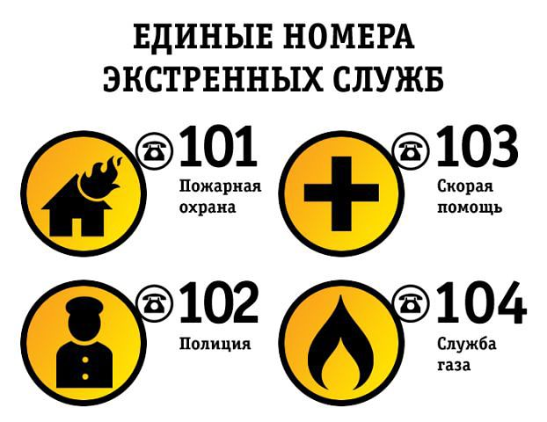

Единая дежурно-диспетчерская служба:

(3439) 32-26-45 8-952-135-60-60

Телефон доверия: (343) 358-70-71 и (343) 358-71-61
Телефон дежурной части: ОП №22 МО МВД «г. Каменск-
Уральский»: (3439) 31-58-01
Телефон дежурной части: МО МВД «г.Каменск-Уральский»: 02 либо (3439) 32-23-15
Отдел УФСБ по Свердловской области
в Каменск-Уральском (3439)32-44-50

